## 2020年普通高等学校招生全国统一考试

## 地理能力测试(全国Ⅱ卷)

一、选择题：本题共35小题，每小题4分，共140分。在每小题给出的四个选项中，只有一项是符合题目要求的。

地名常和所在地特定时期的地理环境有关。下图所示区域有1 700多个行政村，其中85%以上村名与自然要素或地理方位等有关。该区域处于毛乌素沙地与黄土高原的过渡地带。据此完成1～2题。

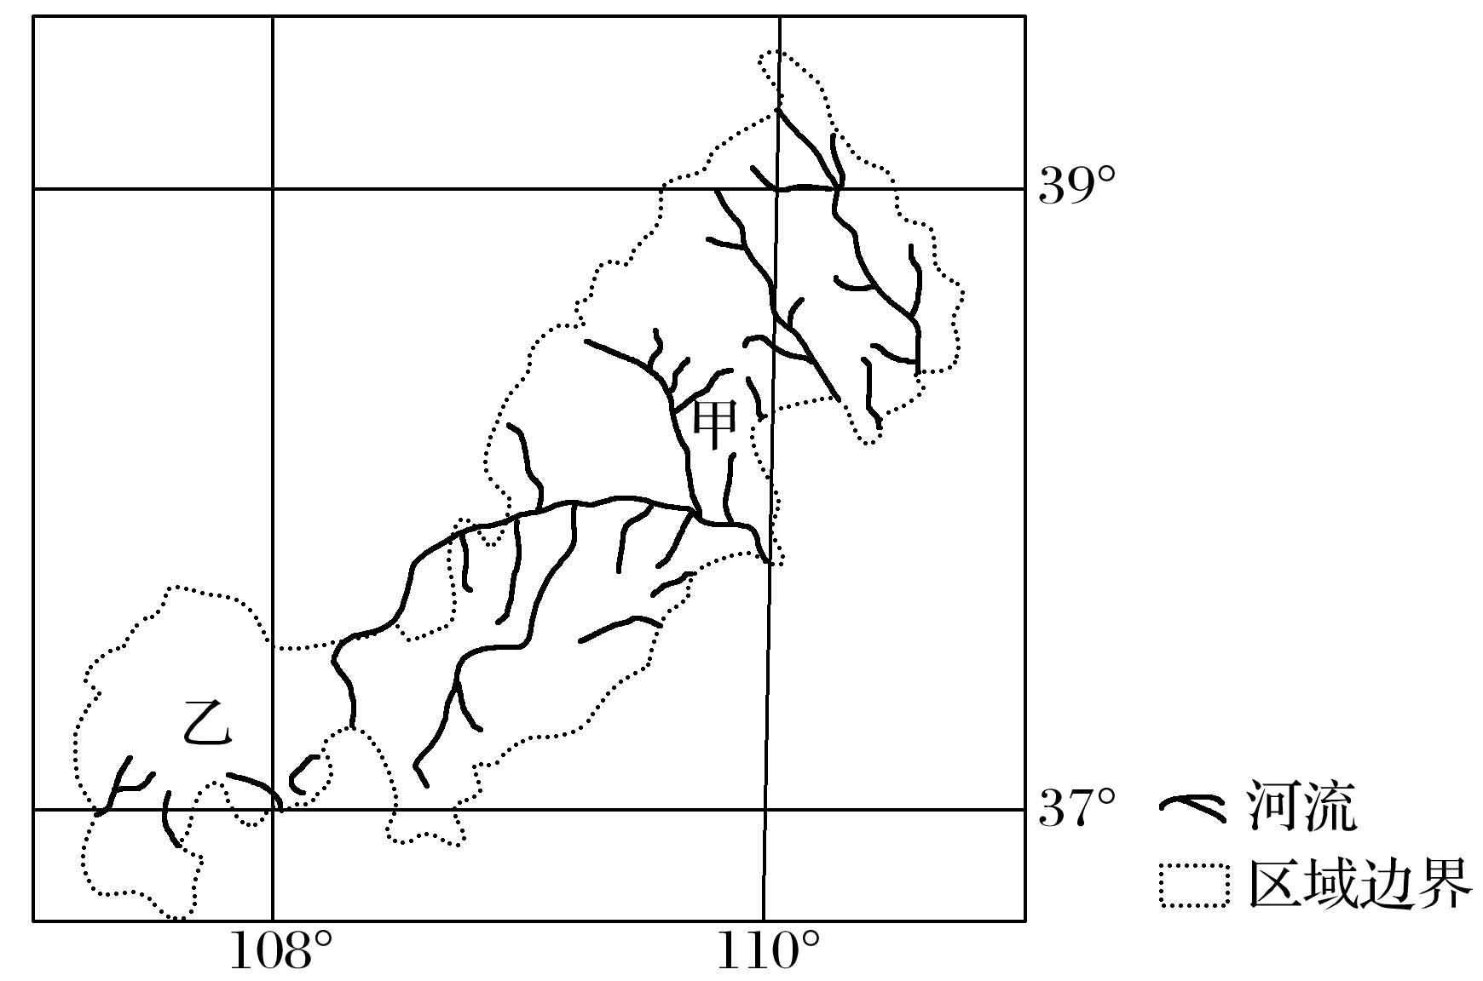

1．与图示区域中地名“河”“梁”“柳”相关的自然要素依次是(　　)

A．水文、地貌、植被 B．地貌、水文、植被

C．植被、地貌、水文 D．水文、植被、地貌

2．图示甲、乙两地区地名中“河”“沟”“湾”等出现的比例很高，表明乙(　　)

A．风俗习惯改变 B．土地利用结构稳定

C．人口迁徙频繁 D．自然环境变化较大

巢湖平原某地人多地少，原来种植双季稻，越冬作物以油菜为主，近年来随着城镇化的发展、机械化的普及和青壮年劳动力外出务工，这里多种植单季稻，收割后多不经翻耕播种收益较低的越冬作物小麦。下图为该地收割水稻后播种了小麦的农田景观，其中浅色的为稻茬。据此完成3～5题。

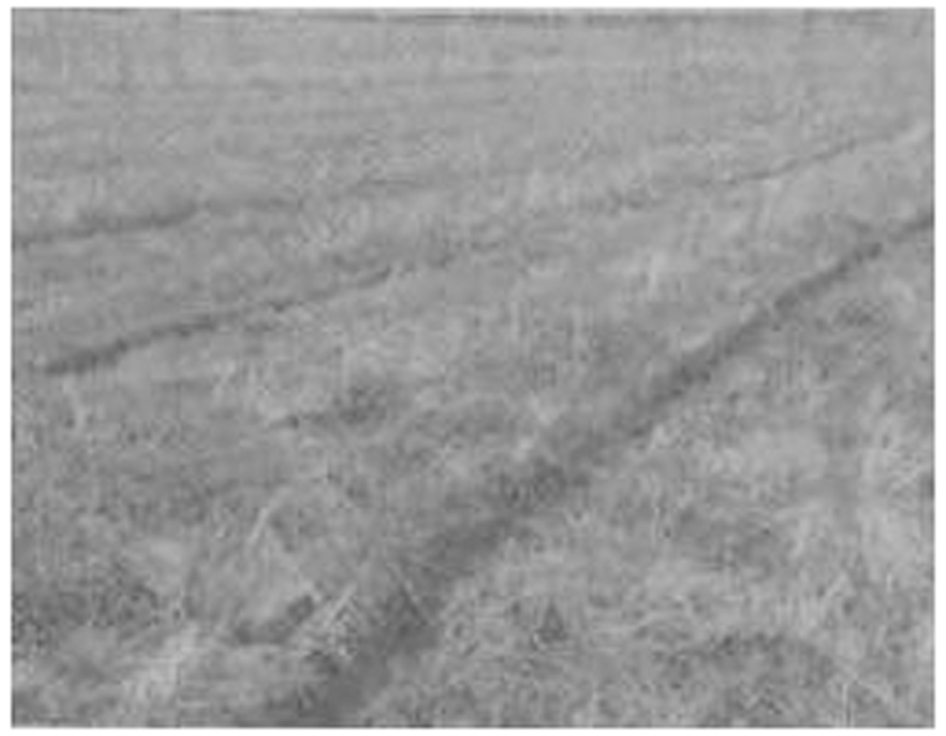

3．在收割水稻后的农田中播种小麦，需在田地中打沟(上图)。打沟主要是为了(　　)

A．灌溉 B．排水

C．防虫害 D．通风

4．推测这里不经翻耕播种小麦的主要目的是(　　)

A．提高产量 B．减少水土流失

C．降低生产成本 D．减少蒸发

5．近年来，该地(　　)

A．种植结构复杂化 B．复种指数提高

C．田间管理精细化 D．种田大户增多

对我国甘肃某绿洲观测发现，在天气稳定的状态下，会季节性出现绿洲地表温度全天低于周边沙漠的现象。下图呈现该绿洲和附近沙漠某时段内地表温度的变化。据此完成6～8题。

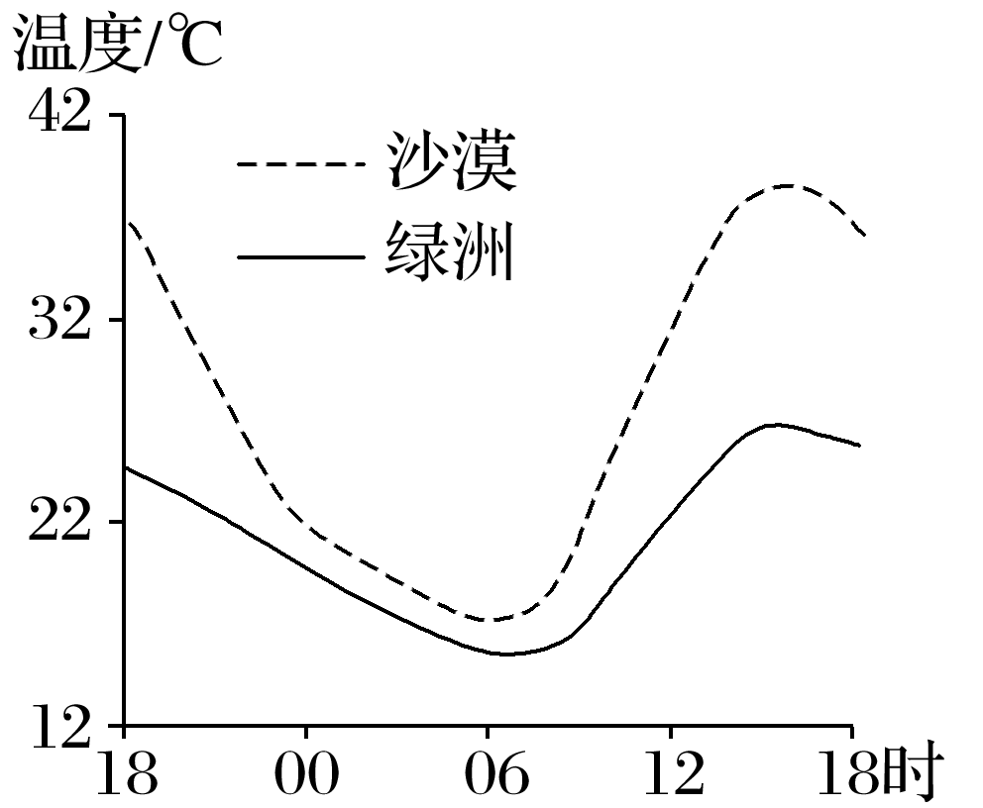

6．图示观测时段内(　　)

A．正午绿洲和沙漠长波辐射差值最大

B．傍晚绿洲降温速率大于沙漠

C．凌晨绿洲和沙漠降温速率接近

D．上午绿洲长波辐射强于沙漠

7．导致绿洲夜间地表温度仍低于沙漠的主要原因是绿洲(　　)

①白天温度低　②蒸发(腾)多　③空气湿度大　④大气逆辐射强

A．①② B．②③

C．③④ D．①④

8．这种现象最可能发生在(　　)

A．1～2月 B．4～5月

C．7～8月 D．10～11月

如图所示，乌拉尔山脉绵延于西西伯利亚平原与东欧平原之间。西西伯利亚平原的大部分比东欧平原降水少。乌拉尔山脉两侧自北向南都依次分布着苔原、森林、森林草原和草原等自然带，但在同一自然带内乌拉尔山脉两侧的景观、物种组成等存在差异。据此完成9～11题。

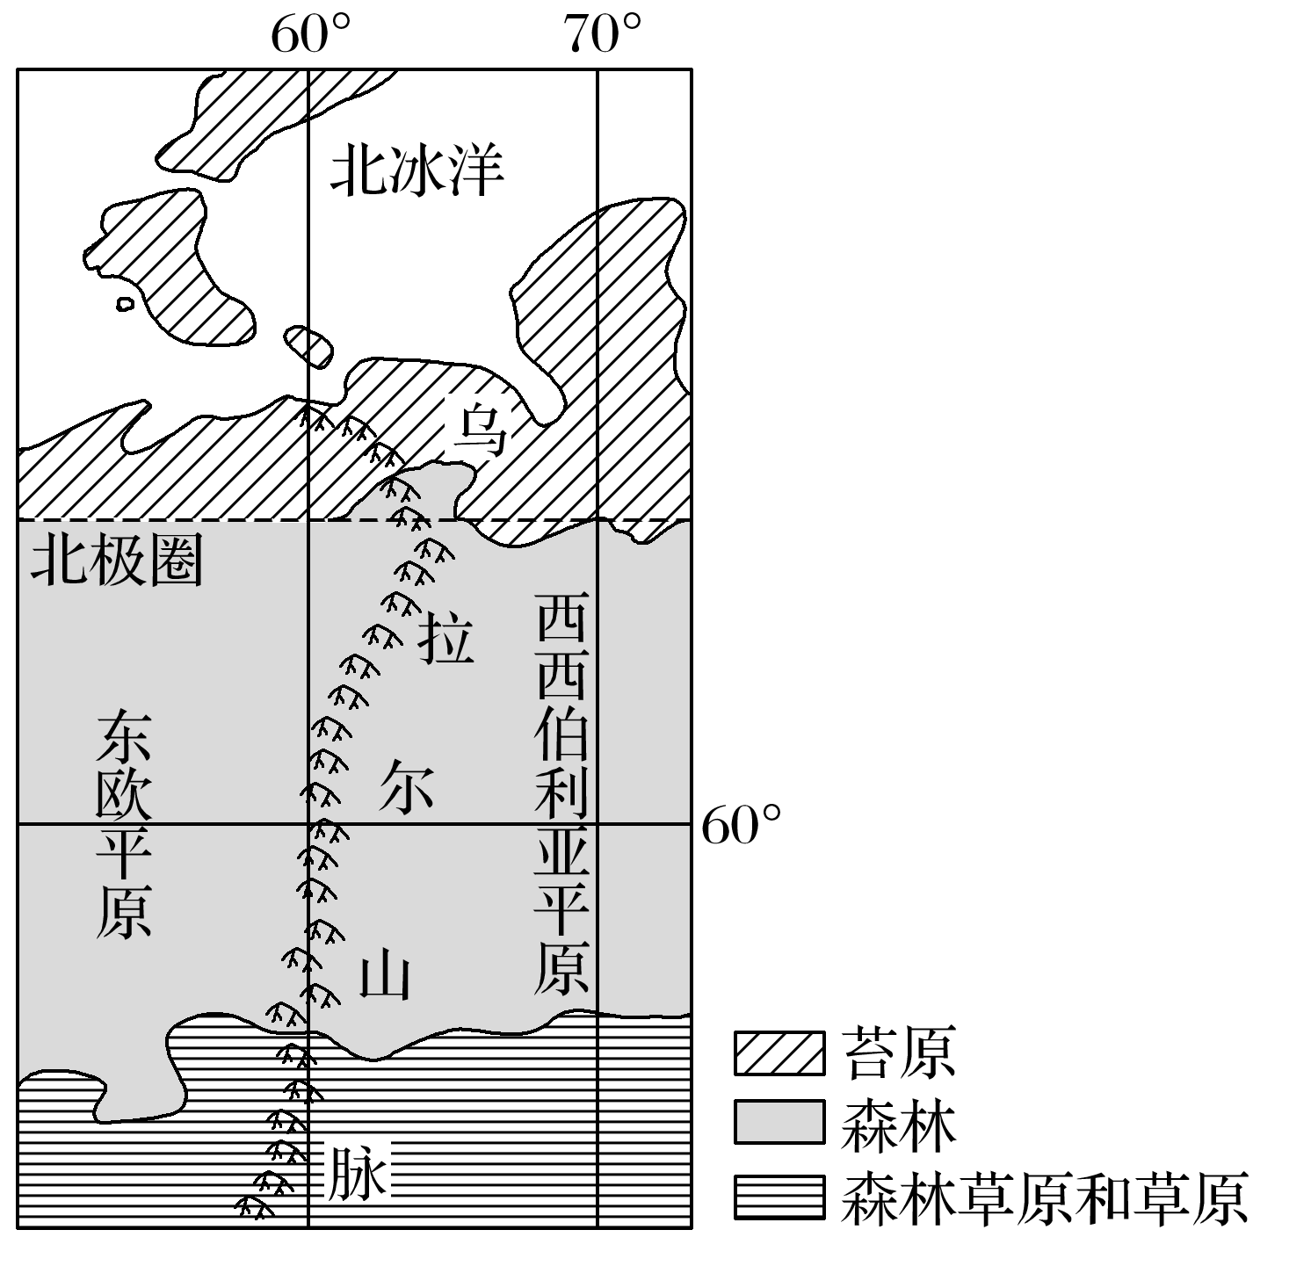

9．西西伯利亚平原的大部分比东欧平原降水少，是由于其(　　)

①距水汽源地远　②受北冰洋沿岸洋流影响小　③地势南高北低　④水汽受乌拉尔山脉的阻挡

A．①② B．②③

C．③④ D．①④

10．推断乌拉尔山脉东西两侧的景观、物种组成差异最小的自然带是(　　)

A．苔原带 B．森林带

C．森林草原带 D．草原带

11．西西伯利亚平原年降水量南北差异较小，但南部较干，主要原因是南部(　　)

A．沼泽分布少 B．太阳辐射强

C．河流向北流 D．远离北冰洋

二、非选择题：共160分。第36～42题为必考题，每个试题考生都必须作答。第43～47题为选考题，考生根据要求作答。

(一)必考题：共135分。

36．阅读图文材料，完成下列要求。

玉米油是利用玉米胚芽生产的一种谷物油脂，营养丰富，口味清香。玉米油生产流程由毛油提取和毛油精炼等环节构成，胚芽的毛油提取率为40%，由毛油到精炼油的转化率为90%。山东邹平某公司是我国建设最早、目前规模最大的玉米油产品研发和生产企业，其玉米油销售量占国内市场的50%。该公司在山东惠民、辽宁铁岭、内蒙古通辽和鄂尔多斯建有毛油压榨工厂，在公司本部、浙江杭州、广东广州建有精炼油和小包装产品生产基地(下图)，将毛油运输至精炼油生产基地多使用集装箱液袋(一次性使用的储存和运输各种非危险液体货物的软体包装容器)，使用罐箱或铁桶运输则越来越少。

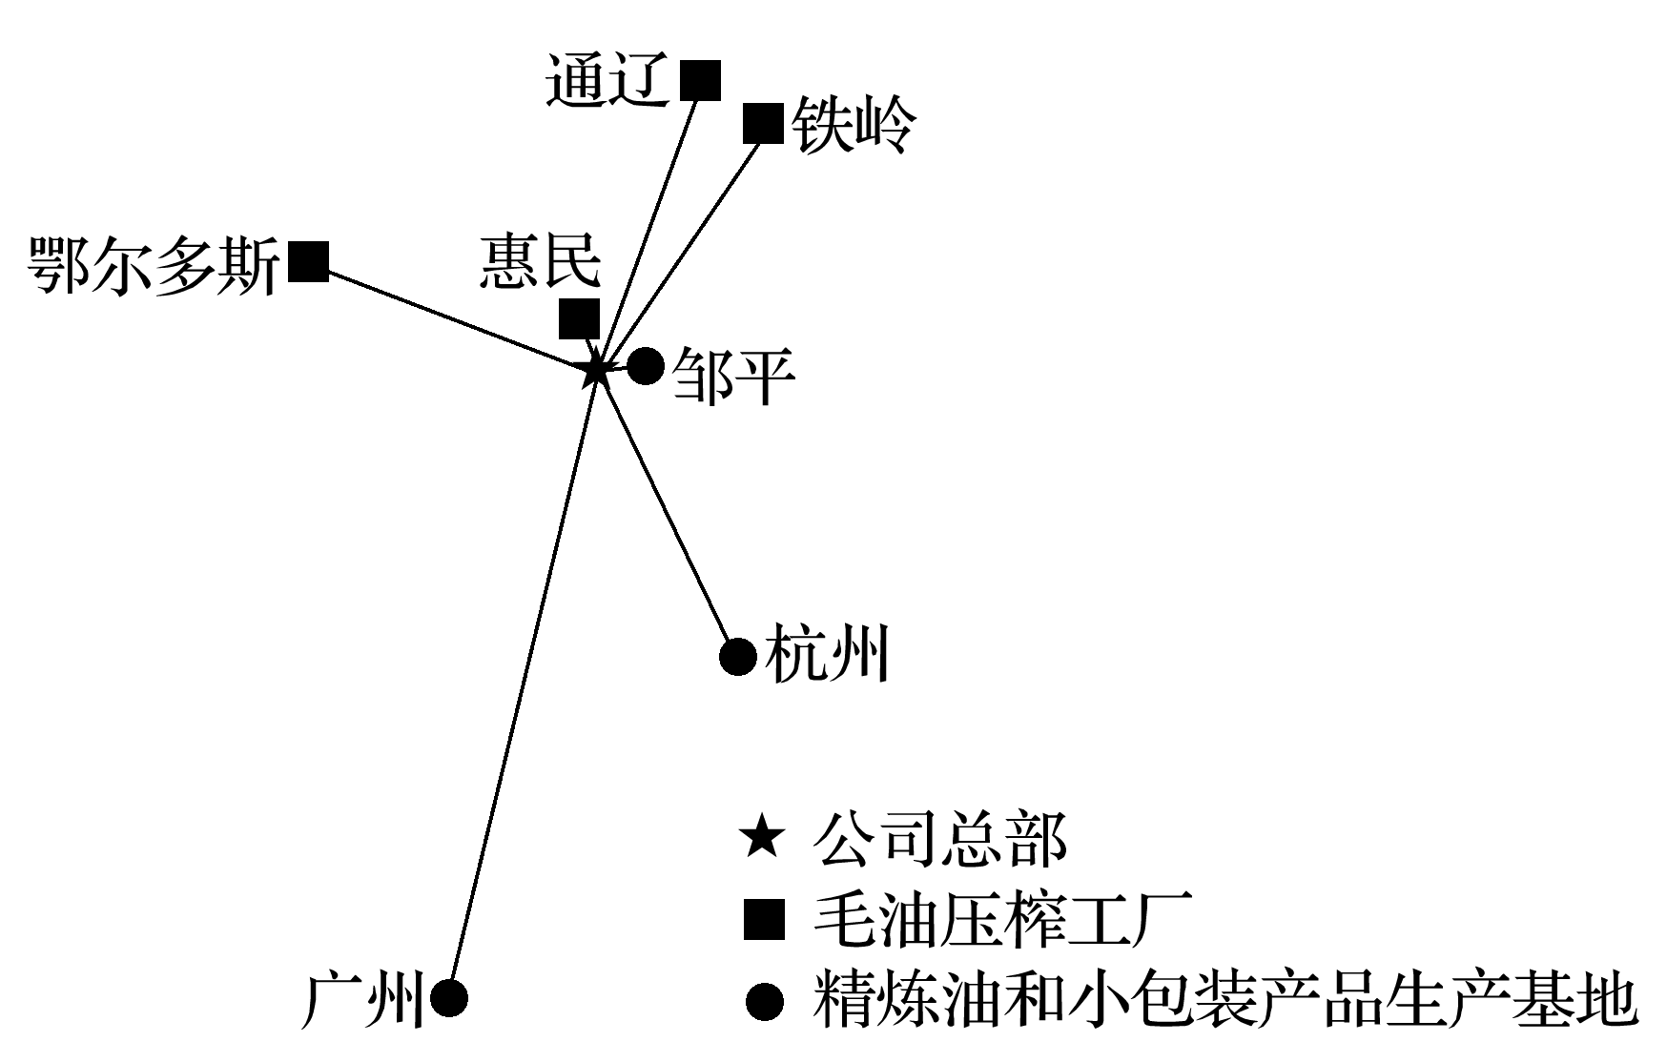

(1)简述惠民、铁岭、通辽、鄂尔多斯等地吸引该公司建设毛油压榨工厂的优势条件。

(2)分析该公司在杭州、广州建设精炼油和小包装产品生产基地的主要原因。

(3)推测并解释将毛油由铁岭运输到广州精炼油生产基地的合理交通方式，指出使用集装箱液袋运输相对于使用铁桶运输的优势。

37．阅读图文材料，完成下列要求。

研究表明，金沙江流域金矿较多，多呈带状分布并与断裂的空间分布一致。金沙江因河中有大量沙金(河床沉积物中的金)而得名。下图示意金沙江云南段。

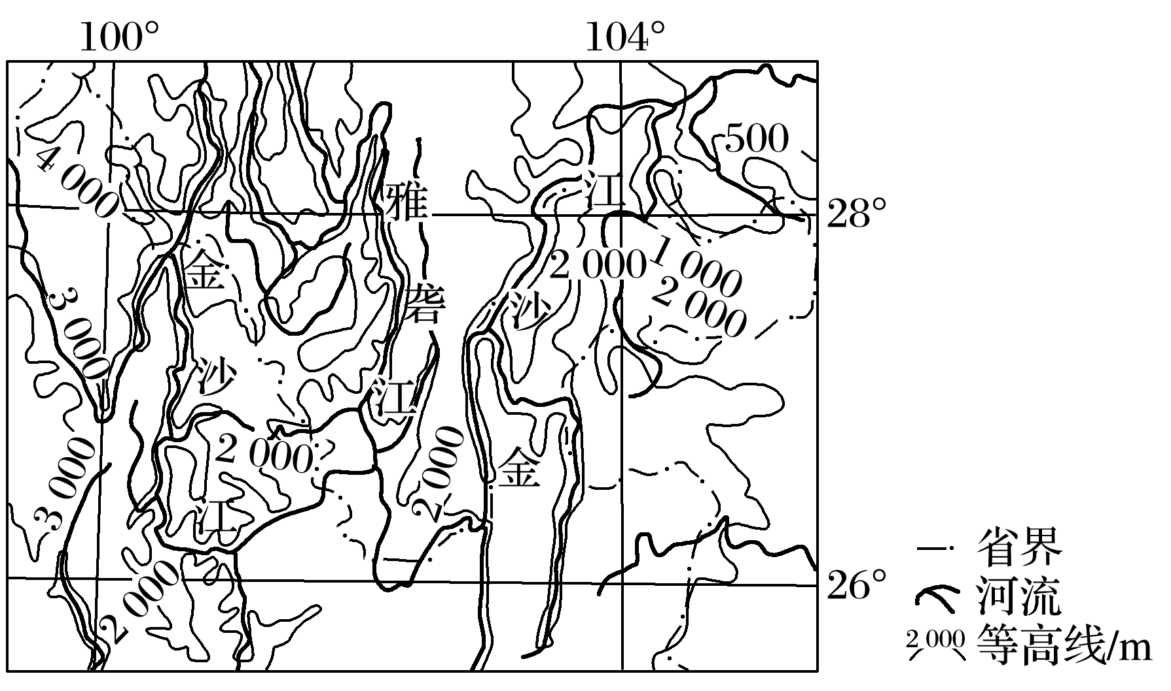

(1)从板块运动的角度解释图示区域断裂发育的原因。

(2)简述图示区域河流多沿断裂分布的原因。

(3)说明图示区域金矿石出露较多的原因。

(4)说明出露的金矿石转变成金沙江中沙金的地质作用过程。

(二)选考题：共25分。请考生从2道地理题、3道历史题中每科任选一题作答。如果多做，则每科按所做的第一题计分。

43．[地理——选修3：旅游地理]

奥地利的哈尔斯塔特小镇以湖光山色、错落有致的特色建筑、古老的盐矿遗址等而闻名，被联合国教科文组织列入世界文化遗产名录。每年有数十万游客来到这个仅有千余居民的小镇观光。我国某企业选择国内自然景观相似的地点，按照哈尔斯塔特的原型，建造了一座翻版小镇。建成开放后一度成为当地热门旅游景点。

评价仿建国外著名旅游景点的做法对当地旅游开发的影响。

44．[地理——选修6：环境保护]

竹排江是南宁市主要的内河之一，由北向南贯穿市区，其上游河段叫那考河。20世纪90年代开始，沿河养殖业兴起，大量污水和垃圾进入那考河，那考河一度变成“纳污河”。从2015年起，当地政府按照海绵城市建设理念，实施了河道截污、河道生态、沿岸景观工程以及污水厂建设等，由“点源治理”转变为“适度集中、就地处理、就地回用”的流域综合治理。如今那考河沿岸成为水清岸绿的滨江公园。

简述采用“适度集中、就地处理、就地回用”模式治理那考河污染的意义。